Муниципальное общеобразовательное учреждение
Средняя общеобразовательная школа с. Козлово

Исследовательская работа:

«Символ русской природы»

Работу выполнили:
Киселев Д., Михайлов А.
Учащиеся 3 класса
МОУ СОШ с.Козлово
Руководитель:
Горшкова Е.А.

2012
Актуальность:
При изучении темы «Природные зоны» мы обратили внимание, что берёза распространена по всем природным зонам России.
Объект исследования:
Всестороннее исследование берёзы в литературе,
народно-прикладном искусстве, музыке.
Цель исследования:
попытаться выяснить
- какие чувства вызывает берёза у людей,
- отношение людей к дереву,
- почему белую берёзу называют символом России.
Гипотеза:
Берёза приносит людям радость, поэтому она является символом русской природы.
Ход исследования:
- Изучение литературы.
- Посещение музея Карельского быта с. Козлово.
- Анализирование результатов исследования.
- Вывод.

Оглавление:
1. Вступление
2. Разновидности березы
3. Музыканты о березе
4. Картинная галерея
5. Поэтическая страничка
6. Изделия из березы
7. Народные праздники
8. Пословицы и загадки о березе
9. Народные приметы.
10. Береза и медицина.
11. Заключения

- Вступление.
Символ русской природы, символ России – белая береза. Кто не знает это дерево, которое всегда рядом с нами. Мы, россиян, так привыкли к нему, что перестали замечать его красоту, поэтому сегодня мы поговорим об этом дереве.
- Разновидности березы.
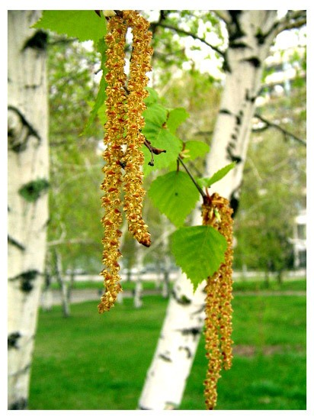
Разновидностей березы много. Это целый род- 140 видов. Более половины из них растет в нашей стране. Остальные на всех широтах нашего шара. Названия говорят не только о том, где обитает береза, но и о ее особенностях:
- 1. Береза карликовая
- 2. Береза извилистая
- 3. Черная береза
- 4. Береза вишневая
- 5. Береза бумажная
- 6. Береза ребристая
- 7. Карельская береза
- 8. Береза каменная
- 9. Береза повислая
- 10. Береза бородавчатая
- 11. Береза пушистая.
Люде же зовут ее – красавицей невестой, красавицей веселкой.
- Музыканты о березе.
Не обошли вниманием белоствольную березку и русские композиторы. Когда М.И. Глинка вернулся на родину, то, сразу же, переехав границу, он остановил свой экипаж, вышел на дорогу и низко поклонился белой березке.
Композитор Рахманинов, живя за границей, очень скучал по своей Родине. В его квартире на стенах висели фотографии русских полей, березовых рощ.
Тема знаменитой народной песни “Во поле березка стояла” звучит в 4 симфонии П.И. Чайковского.
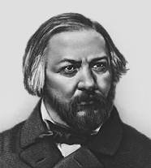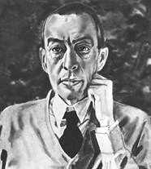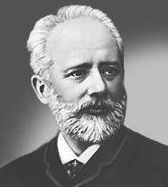
Глинка М.И. Рахманинов С.В. Чайковский П.И.
- Картинная галерея.
Многие художники изображали березу на своих полотнах: И. Левитан, А. Куинджи, С.Герасимов, В. Бакшеев, А. Пластов, А. Саврасов и другие. Все эти картины очаровывают нас свежестью и игрой красок, трепетом самой жизни.
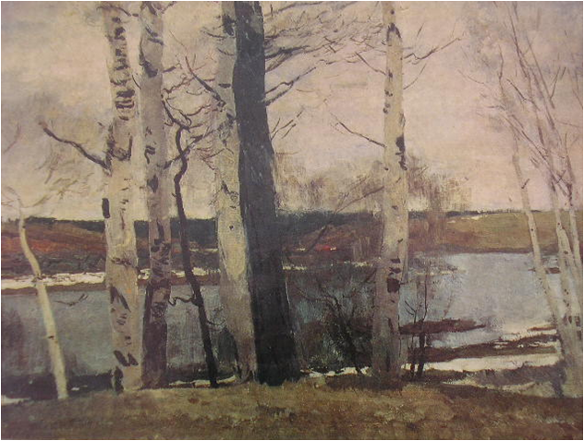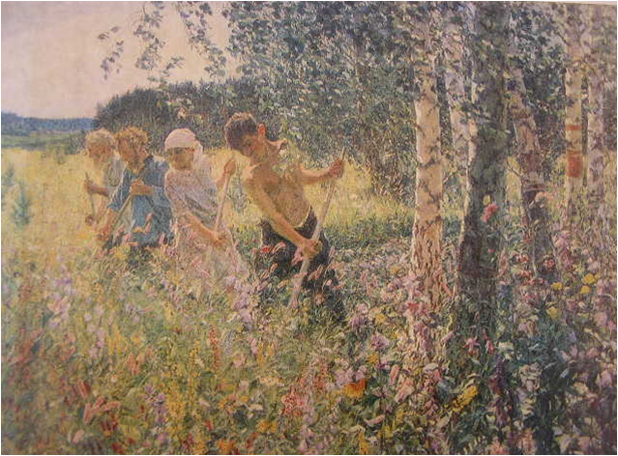
Герасимов С.В. «Лед прошел» Пластов А.А. «Сенокос»
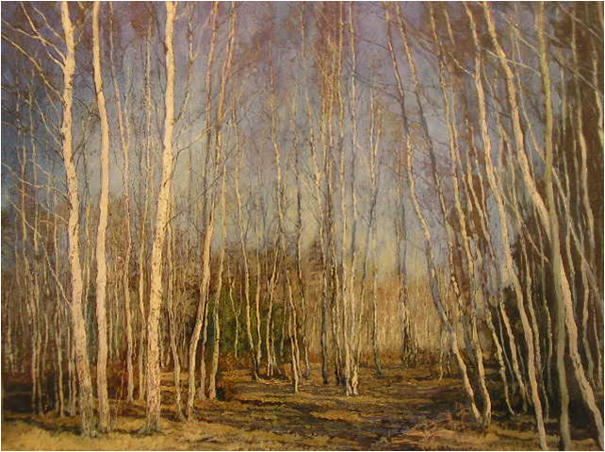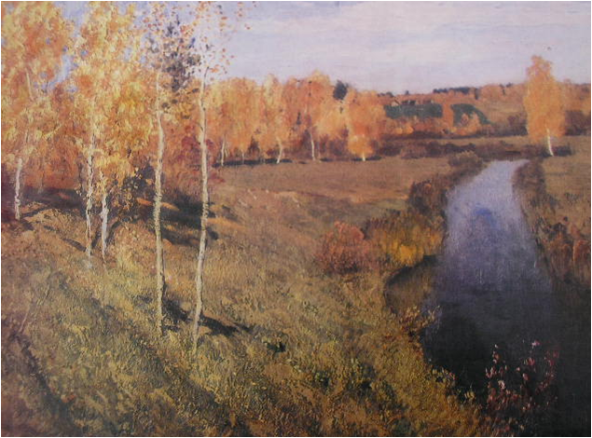
Бакшеев В.Н. «Голубая весна» Левитан И.И. «Золотая осень»
- Поэтическая страничка.
Березка и в самом деле дерево удивительное! Можно весь свет обойти – нигде такого растения не встретишь. У нее – единственного в мире дерева – белая кора. Разве это не чудо? Стройную, кудрявую, белоствольную красавицу сравнивали на Руси с нежной и красивой девушкой.
Дань восхищения березке отдавали многие поэты.

Белая береза
Под моим окном
Принакрылась снегом,
Точно серебром…
С. Есенин
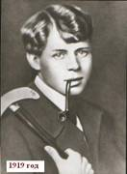

6. Изделия из березы.
Издревле березу любили не только за красоту. Береза широко использовалась нашими предками. Она могла напоить, обуть, согреть, вылечить. Из березы изготавливали посуду и различные предметы быта – туеса, солонки, тарелки, ложки, короба. На бересте народные мастера вырезали тончайшие узоры, которые можно сравнить с кружевами.
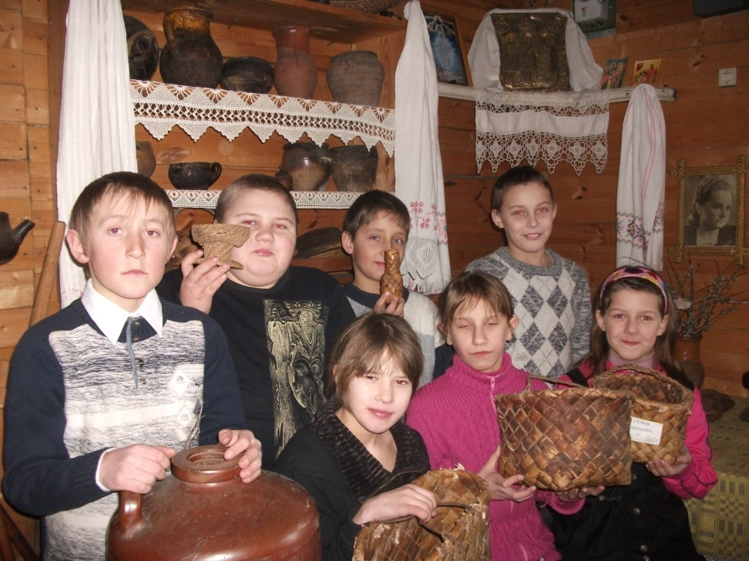
7. Народные праздники.
Славянские народы издревле чествовали березу, воздавали ей должные почести.
Береза просыпается первой. Она - символ расцветающей природы, ее
красоты. В России верили, что береза спасает от колдовства, особенно
чудодейственными считались березовые украшения, сделанные на Троицу.

Как у нас в году три праздника,
Первый праздник - семик честной,
Другой праздник - Троицын день,
А третий праздник - купальница.

Народный праздник семик приходится на четверг, на седьмой неделе после Пасхи, за два дня до Троицы. В этот день убирают дома березками, усыпают пол травою. В народных праздниках зеленые ветви, травы, цветы - символ вечно обновляющегося мира. Празднование семика обыкновенно происходило в лесах. Наготовив пирогов, квасу, вареных яиц и другого угощенья, шли в лес, где складывали все под березу. В лесу березки украшали, завивали на ветвях венки, заплетали березке косы лентами; связывали верхушки двух березок, чтобы образовать ворота, перевязывали концы деревьев кольцами, сплетали березовые верхушки с травой, пригнув березу к земле. Венок, образованный ветвями, представлял собой магический круг.

В Троицын день приходили снова в тот же лес развивать свои венки. Девушки следили за венками, завитыми на березе: если венок сох, роняли его с головы в речку и смотрели, куда он поплывет. А где венок пристанет, с той стороны и быть жениху. Чей венок принесется водою первым к берегу, та прежде своих подруг и выйдет замуж;
если венок на одном месте - не выйдет, если венок потонет - плохо, смерть.
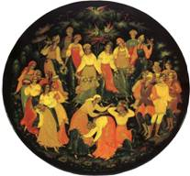

8. Пословицы и загадки о березе

- Береза не угроза: где стоит, там и шумит.
- Бела береста, да дёготь черен.
- Тонка береза, да разуму учит.
- Для врага и береза угроза.
- "Изба бела, а маковка зелена"
- "Зелена, а не луг, белена, а не снег, кудрява, а не человек"
- "Стоит красавица на поляне: в белом сарафане, в зеленом полушалке".
- "Стоит дерево утром зелено, в этом дереве четыре угодья: первое - больным на здоровье (веник), второе -людям колодец (березовый сок), третье - от тьмы свет (лучина), четвертое - дряхлым пеленанье (береста на разбитые горшки)"
- "Летом цветет, зимой греет, настанет весна - потечет слеза".

9. Народные приметы.

По народным приметам, связанным с березой, люди сверяли свою жизнь и дела.

- Из березы весной течет много сока – к дождливому лету.
- Осенью листья березы начнут желтеть с верхушки – весна ранняя, зажелтеют снизу – поздняя.
- Когда лопаются сережки у берез - время сеять хлеб.
- Сей овес, когда березовый лист станет распускаться.

10. Береза и медицина.
С давних времен березу используют в медицинских целях для лечения различных болезней, чаще всего в виде настоев.
Березовые почки, листья, сережки, а также березовый гриб - чага. Свежее или высушенное сырье заливают кипятком, настаивают и пьют. Пьют и березовый сок, который собирают
ранней весной, а еще на нем готовят квас. Достоинств березового сока не счесть. В нем и яблочная кислота, и белок, и малоизученное ароматическое вещество. Он уникальный
лекарь: отлично очищает кровь, помогает излечивать ангину, фурункулы, цингу, ревматизм, болезни кожи; способствует заживлению ран.
Пьют березовый сок и как витаминное средство - бодрящий, придающий силу напиток.
Березу используют в бане. Во влажной русской бане веник снижает температуру на поверхности тела и предупреждает от ожогов. Березовый веник помогает при болях, ломоте в мышцах, суставах, хорошо очищает кожу, ускоряет заживление ран и ссадин. Его особое достоинство – сильное расширение в березовом пару мелких бронхов. После такой бани особенно легко дышится.
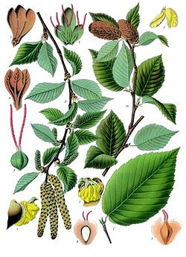

11. Заключение.
Многое пережили, увидели березы. Они – наша память. Наша гордость. Наша жизнь. Время неумолимо мчит вперед, но береза как символ жизни будет жить всегда.
Где бы ни росла береза – всюду она приносит людям радость и свет. И быть ей на наших просторах вечно. Потому что вечен наш народ, вечна земля русская!

